1 - ЗЕРТХАНАЛЫҚ ЖҰМЫС
Тақырыбы: Ақпараттық жүйені әзірлеу үшін пәндік аймақты таңдау және жүйенің негізгі компоненттерін анықтау
Жоба тақырыбы:
«Электр көлік құралдарын (электромобиль, электросамокат, электромопед, электровелосипед) зарядтау станцияларын іздеу, брондау және төлем жасау бірыңғай ақпараттық жүйесі»

Жұмыс мақсаты
Нақты пәндік аймаққа негізделген ақпараттық жүйе жобасын таңдау, жүйенің мақсатын, негізгі пайдаланушыларын, функцияларын және компоненттерін анықтау.

1 Ақпараттық жүйе жобасын таңдау

1.1 Жоба тақырыбы
Жұмыста «Электр көлік құралдарын (электромобиль, электросамокат, электромопед, электровелосипед) зарядтау станцияларын іздеу, брондау және төлем жасау бірыңғай ақпараттық жүйесі» жобасы таңдалды.

1.2 Пәндік аймақтың сипаттамасы
Пәндік аймақ – электр көлік құралдарын зарядтау инфрақұрылымы. Бұл салада көлік иелері, зарядтау станцияларын басқаратын операторлар және жүйені бақылайтын әкімшілер өзара әрекеттеседі. Пәндік аймақтың негізгі нысандары: көлік құралы, зарядтау станциясы, зарядтау ұяшығы (қосқыш), тариф, брондау, зарядтау сессиясы және төлем.

1.3 Жобаның өзектілігі және жаңашылдығы
Электр көлігінің тек автомобильдері ғана емес, жеңіл түрлері де (электросамокат, электромопед, электровелосипед) кеңінен қолданылуда. Көптеген қолданыстағы шешімдер негізінен автокөлікке бағытталған, ал әртүрлі көлік түрлерін бір платформада біріктіретін жүйе аз кездеседі. Жобаның жаңашылдығы мынада:
- пайдаланушы өз көлігінің түрін таңдайды, жүйе оған сәйкес ұяшық түрі мен қуаты бар станцияларды ғана көрсетеді;
- брондау логикасы көлік түріне қарай әртүрлі (автокөлікке – ұзақ уақыт, самокатқа – қысқа уақыт);
- барлық көлік түріне бірыңғай тариф жүйесі мен бір шот арқылы төлем жүзеге асырылады;
- станция түрлері бірыңғай картада көрсетіледі: жылдам зарядтағыш, жеңіл көлікке арналған розеткалы пункт, ауыстырмалы батарея станциясы.
1-кесте – Көлік түрлері бойынша ерекшеліктер (шамамен алынған мәндер)
Көлік түрі | Қосқыш / ұяшық | Зарядтау қуаты | Брондау ұзақтығы | Станция түрі
Электромобиль | Type 2, CCS2, CHAdeMO | 7–150 кВт және одан жоғары | 30–120 минут | Жылдам немесе баяу автозарядтағыш
Электромопед | Стандартты розетка, арнайы зарядтағыш | шамамен 0,5–3 кВт | 20–60 минут | Розеткалы пункт, батарея алмастыру
Электросамокат | Стандартты розетка, арнайы зарядтағыш | шамамен 0,1–0,5 кВт | 15–30 минут | Розеткалы пункт, батарея алмастыру
Электровелосипед | Стандартты розетка, арнайы зарядтағыш | шамамен 0,1–0,3 кВт | 15–30 минут | Розеткалы пункт

2 Таңдалған жоба бойынша жүйені талдау

2.1 Ақпараттық жүйенің мақсаты
Жүйенің мақсаты – электромобиль, электромопед, электросамокат және электровелосипед иелеріне зарядтау станциясын жылдам табуға, алдын ала брондауға, зарядтау барысын бақылауға және онлайн төлем жасауға мүмкіндік беру, сондай-ақ станция операторларына станцияларды, тарифтер мен түсімді бір жүйеде басқаруға жағдай жасау.

2.2 – 2.3 Негізгі пайдаланушылар және олардың рөлдері
2-кесте – Жүйенің пайдаланушылары және рөлдері
№ | Пайдаланушы | Рөлі
1 | Көлік иесі (клиент) | Жүйеге тіркеледі, өз көлігінің профилін жасайды (түрі, қосқыш типі, батарея сыйымдылығы).  Станцияны картадан іздейді, бос уақытты брондайды, зарядтау үшін төлем жасайды.  Зарядтау барысын, зарядтау тарихын және чектерді көреді.
2 | Станция операторы | Өз станцияларын, ұяшықтарын және олардың жұмыс уақытын жүйеге енгізеді және өзгертеді.  Тарифтерді белгілейді, станция күйін (бос, брондалған, жұмыс істемейтін) бақылайды.  Түсім мен пайдалану есептерін қарайды.
3 | Әкімші | Пайдаланушылар мен операторлардың тіркелгілерін басқарады, операторларды растайды.  Жүйенің жұмысын, қателерін және жалпы есептерді бақылайды, құқықтар мен қауіпсіздікті реттейді.

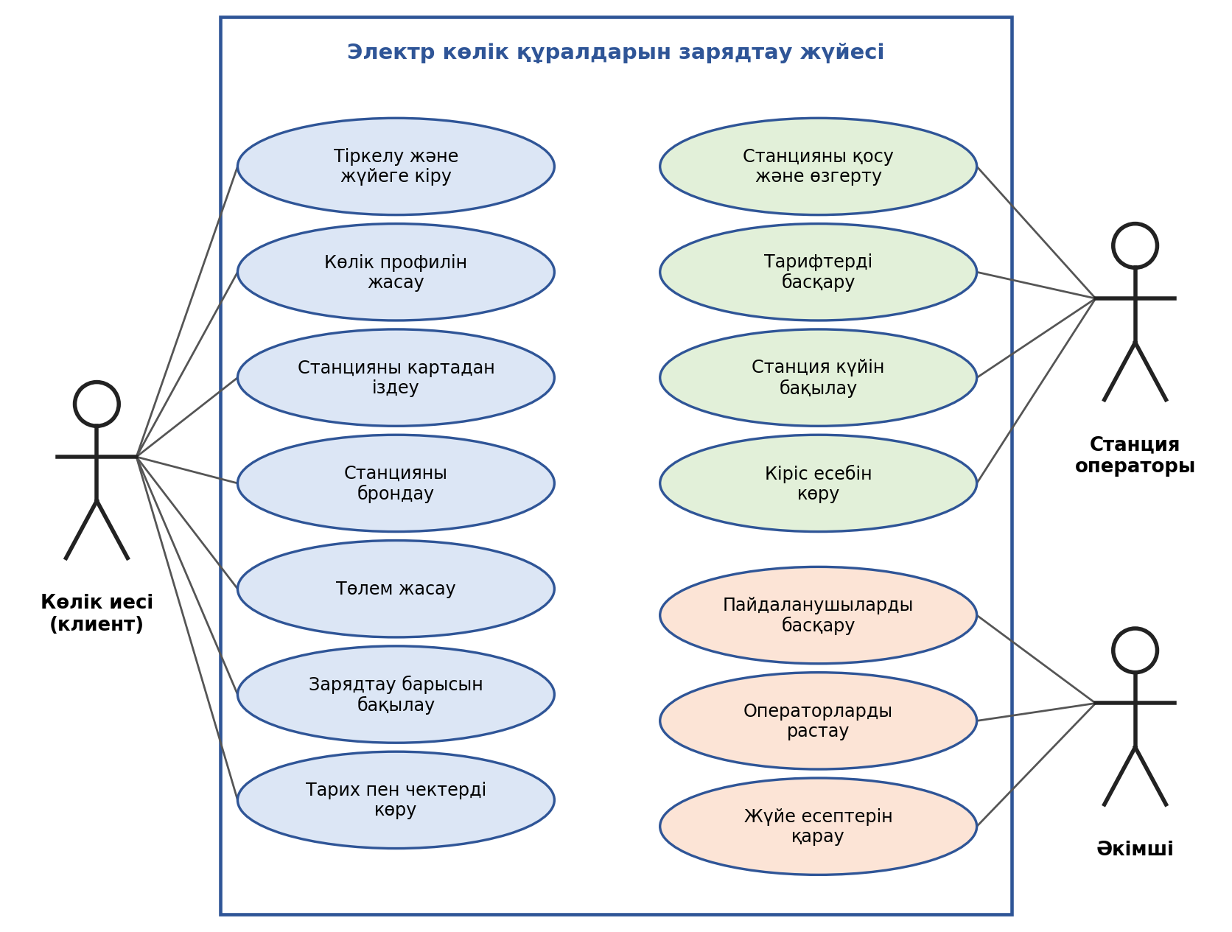
1-сурет – Пайдаланушылар мен функциялардың диаграммасы (Use Case)

2.4 Жүйенің негізгі функциялары
3-кесте – Жүйенің негізгі функциялары
№ | Функция | Атқаратын әрекеті | Пайдаланушы
1 | Тіркеу және кіру | Пайдаланушы деректерін енгізу, тіркелгіні растау, жүйеге кіру және рөл бойынша құқықтарды беру | Барлығы
2 | Көлік профилін басқару | Көлік түрін, қосқыш типін және батарея сипаттамаларын сақтау, өзгерту, жою | Көлік иесі
3 | Станцияны іздеу және сүзу | Картада жақын станцияларды көрсету; ұяшық түрі, қуаты, бағасы және бос/бос емес күйі бойынша сүзу | Көлік иесі
4 | Станцияны брондау | Бос ұяшықты таңдалған уақытқа брондау, көлік түріне қарай брондау ұзақтығын есептеу, броньды өзгерту немесе бас тарту | Көлік иесі
5 | Онлайн төлем | Зарядтау немесе брондау құнын есептеу, төлемді банк картасы арқылы өңдеу, төлем күйін тексеру | Көлік иесі
6 | Зарядтау барысын бақылау | Зарядтау деңгейін (%), өткен уақытты және ағымдағы құнды нақты уақытта көрсету | Көлік иесі
7 | Тарих пен чектерді көрсету | Өткен зарядтау сессиялары мен төлемдер тізімін, электронды чектерді көрсету | Көлік иесі
8 | Станциялар мен тарифтерді басқару | Станция, ұяшық және тариф деректерін қосу, өзгерту; станция күйін бақылау | Оператор
9 | Есеп беру | Түсім, жүктеме және сессия саны бойынша есептер жасау | Оператор, әкімші
10 | Хабарландыру жіберу | Броньды растау, зарядтаудың аяқталуы және төлем туралы хабарламалар жіберу | Жүйе (автоматты)
11 | Әкімшілік басқару | Пайдаланушыларды блоктау/растау, құқықтарды беру, жүйе жұмысын бақылау | Әкімші

2.5 – 2.6 Жүйенің негізгі компоненттері және олардың қызметі
4-кесте – Жүйенің негізгі компоненттері
№ | Компонент | Қызметі
1 | Пайдаланушы интерфейсі | Мобильді қосымша мен веб-сайт арқылы көлік иесіне, оператор мен әкімшіге ақпаратты көрсетеді және олардың әрекеттерін қабылдайды
2 | Авторизация және аутентификация модулі | Тіркеуді, жүйеге кіруді және рөлдерге қарай қолжетімділікті бақылауды қамтамасыз етеді
3 | Іздеу модулі | Станцияларды карта бойынша табады, ұяшық түрі, қуат, баға және бос/бос емес күйі бойынша сүзгілерді қолданады
4 | Брондау модулі | Ұяшықтың бос уақытын тексереді, броньды жасайды, өзгертеді және бұзады; бір уақытқа қосарланған броньдарды болдырмайды
5 | Төлем модулі | Құнды есептейді, сыртқы төлем шлюзі арқылы төлемді өңдейді, чек жасайды
6 | Зарядтау сессиясын басқару модулі | Станция контроллерінен зарядтау деректерін алады, сессияны бастайды және аяқтайды, барысын көрсетеді
7 | Хабарламалар модулі | Броньды растау, зарядтау аяқталуы және төлем туралы хабарламаларды жібереді
8 | Есеп беру модулі | Түсім, жүктеме және сессиялар бойынша есептерді жасайды
9 | Әкімшілік басқару модулі | Пайдаланушыларды, операторларды, құқықтар мен жүйе параметрлерін басқарады
10 | Дерекқор | Пайдаланушылар, көліктер, станциялар, ұяшықтар, тарифтер, брондаулар, сессиялар мен төлемдер деректерін сақтайды

Сыртқы жүйелермен өзара әрекеттесу: төлем шлюзі (банк немесе эквайринг қызметі) төлемді өңдейді, карта сервисі станциялардың орналасуын көрсетеді, станция контроллерлері зарядтағыштардан деректерді жібереді және оларға команда береді.
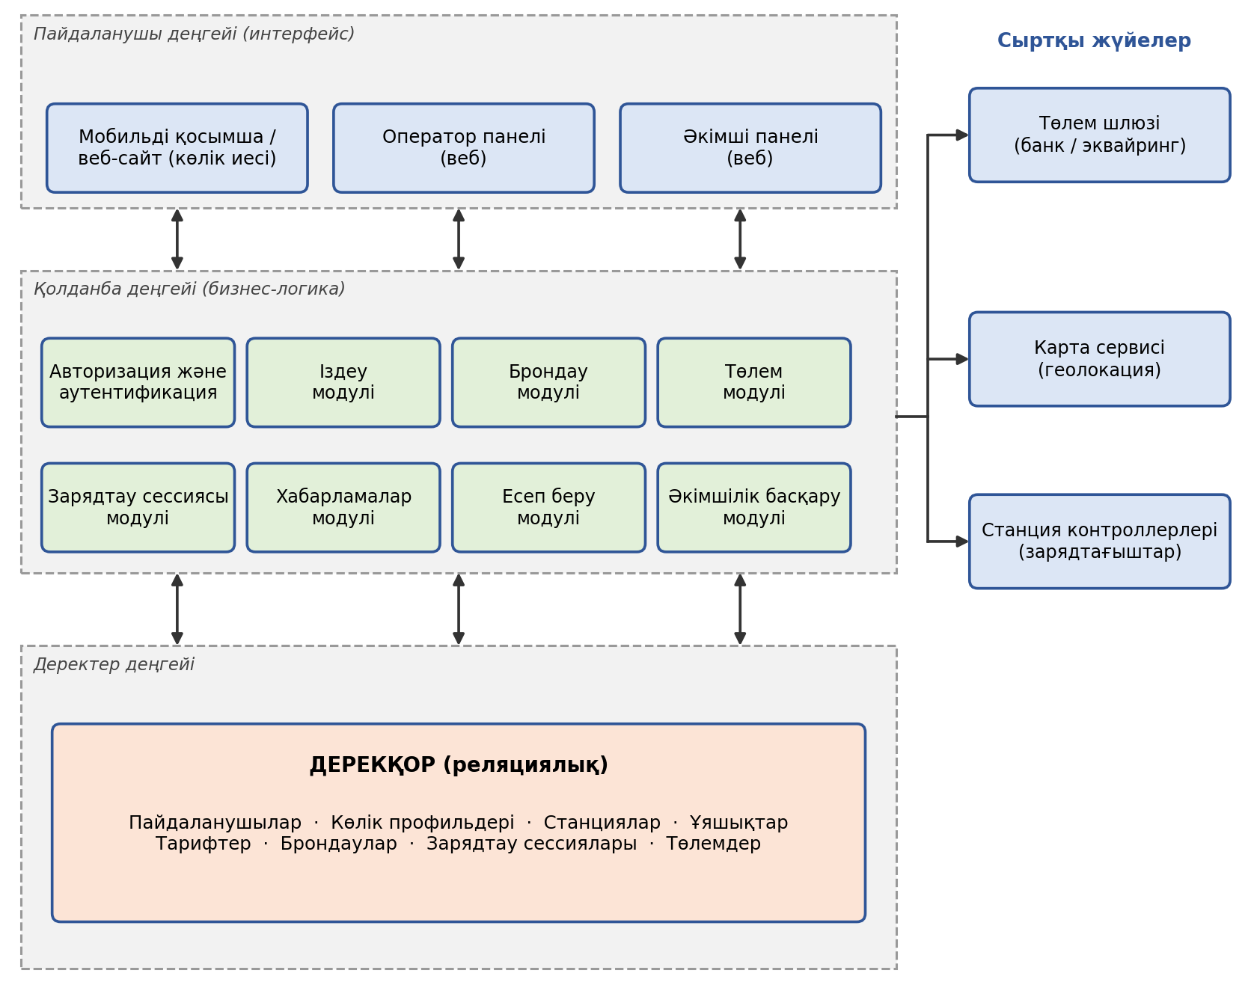
2-сурет – Жүйе компоненттерінің құрылымы

2.7 Негізгі деректер нысандары
5-кесте – Дерекқордағы негізгі нысандар
Нысан | Негізгі атрибуттар | Байланысы
Пайдаланушы | ID, аты-жөні, телефон, email, рөлі | Көлік, брондау, төлем
Көлік | ID, түрі, қосқыш типі, батарея сыйымдылығы | Пайдаланушы
Станция | ID, атауы, мекенжайы, координаттары, жұмыс уақыты, оператор | Ұяшық, оператор
Ұяшық | ID, қосқыш типі, қуаты, күйі | Станция, тариф
Тариф | ID, көлік түрі, баға (кВт·сағ немесе минут бойынша) | Ұяшық
Брондау | ID, ұяшық, көлік, басталу және аяқталу уақыты, күйі | Пайдаланушы, ұяшық
Зарядтау сессиясы | ID, брондау, басталу/аяқталу уақыты, энергия көлемі, құны | Брондау, төлем
Төлем | ID, сессия, сомасы, төлем әдісі, күйі, уақыты | Сессия, пайдаланушы

2.8 Жүйенің негізгі бизнес-процесі
Жүйенің басты процесі – станцияны іздеуден зарядтауды аяқтауға дейінгі жол. Ол 3-суретте көрсетілген.
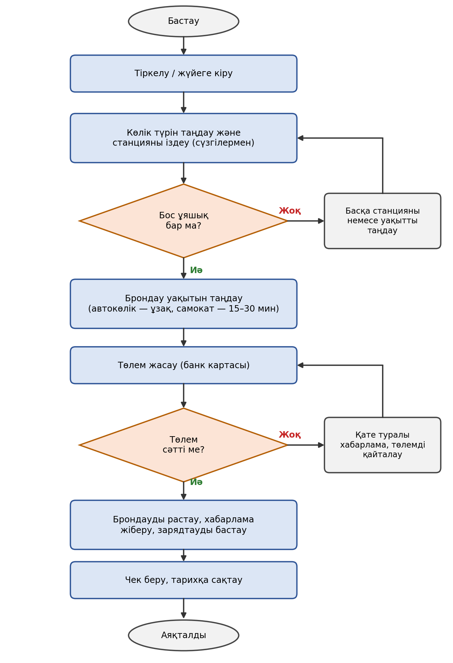
3-сурет – Станцияны іздеу, брондау және төлем процесінің блок-схемасы

Қорытынды
Жұмыс барысында «Электр көлік құралдарын зарядтау станцияларын іздеу, брондау және төлем жасау бірыңғай ақпараттық жүйесі» жобасы таңдалып, пәндік аймақ сипатталды. Жүйенің мақсаты анықталды, 3 негізгі пайдаланушы (көлік иесі, станция операторы, әкімші) және олардың рөлдері сипатталды, 11 негізгі функция мен 10 негізгі компонент анықталды. Use Case диаграммасы, компоненттер құрылымы және бизнес-процесс блок-схемасы құрастырылды. Алынған нәтиже келесі кезеңдерде жүйені жобалау мен әзірлеуге негіз болады.

Бақылау сұрақтарына жауаптар
1. Ақпараттық жүйе дегеніміз не? Ақпаратты жинауға, сақтауға, өңдеуге және пайдаланушыға беруге арналған адамдар, бағдарламалық және техникалық құралдар, деректер жиынтығы.
2. Пәндік аймақ дегеніміз не? Ақпараттық жүйе қызмет ететін нақты қызмет саласы, оның нысандары мен процестері (біздің жобада – электр көлігін зарядтау).
3. Ақпараттық жүйенің мақсаты қалай анықталады? Пәндік аймақтағы мәселені, пайдаланушылардың қажеттілігін және жүйе беретін нәтижені талдау арқылы анықталады.
4. Ақпараттық жүйенің негізгі пайдаланушылары дегеніміз не? Жүйемен тікелей жұмыс істейтін және белгілі бір рөл атқаратын адамдар немесе топтар (көлік иесі, оператор, әкімші).
5. Функция мен компоненттің айырмашылығы неде? Функция – жүйе орындайтын әрекет (мысалы, брондау), ал компонент – сол әрекетті жүзеге асыратын жүйенің құрылымдық бөлігі (мысалы, брондау модулі).
6. Ақпараттық жүйенің қандай негізгі компоненттерін атауға болады? Пайдаланушы интерфейсі, авторизация модулі, іздеу және бизнес-процесс модульдері, хабарламалар, есеп беру, әкімшілік басқару модульдері және дерекқор.
7. АЖ әзірлеудің бастапқы кезеңінде пәндік аймақты анықтау не үшін қажет? Жүйенің шекарасын, талаптарын, пайдаланушылары мен деректерін дұрыс анықтау, қате шешімдер мен қайта жасау шығынын болдырмау үшін қажет.

